等保项目管理及归档管理系统
系统功能及开发设计架构说明

编制单位 | 南京国云电力有限公司
系统版本 | v2.0
文档版本 | v2.0
编制日期 | 2026年3月
密级 | 内部资料

目录
1 系统概述 3
1.1 项目背景 3
1.2 系统定位与目标 3
1.3 系统特点 3
2 系统架构设计 4
2.1 整体技术架构 4
2.2 前端技术栈 4
2.3 后端技术栈 4
2.4 数据安全设计 5
2.5 接口设计规范 5
3 系统功能模块说明 6
3.1 用户登录与认证 6
3.2 项目管理模块 7
3.3 归档材料制作模块 9
3.4 基础数据管理 10
3.5 系统管理 12
3.6 日志管理 13
4 数据库设计说明 14
4.1 数据库概览 14
4.2 核心数据表详细说明 14
5 数据加密字段说明 20
6 系统部署结构 21

1 系统概述

1.1 项目背景
随着网络安全等级保护（等保）工作的深入推进，测评机构需要对大量项目进行全流程管理，包括项目立项、人员配置、被测系统登记、测评过程管控以及最终归档材料的制作与管理。传统的手工管理方式效率低下、信息分散，难以满足合规性要求和管理需要。
南京国云电力有限公司开发了本系统，旨在通过信息化手段将等保项目管理全流程数字化，实现项目信息的集中管理、归档材料的自动生成，以及安全合规的数据保护。

1.2 系统定位与目标
本系统（等保项目管理及归档管理系统 v2.0）是面向网络安全等级保护测评机构的内部项目管理系统，主要目标包括：
- 实现等保测评项目的全生命周期管理（立项、配置人员、测评、归档）；
- 自动生成归档材料Word文档，支持多种模板（保密协议、任务书、计划书、报告等）；
- 对涉密信息（客户名称、联系方式、合同金额等）进行SM4加密存储；
- 支持TOTP双因素认证，保障系统访问安全；
- 提供统计分析功能，支持按项目类型、行业、人员维度进行数据统计；
- 完整的操作日志审计，满足合规要求。

1.3 系统特点
特点 | 说明
安全性高 | SM4国密算法加密存储敏感字段；JWT + TOTP双因素认证；操作日志全程审计；
自动化程度高 | 基于Word模板（python-docx/Apache POI）自动填充项目信息，生成标准化归档材料包；
前后端分离 | 采用Vue 3 + Element Plus前端与Spring Boot后端分离架构，接口标准化（RESTful API）；
数据完整性 | 关键数据写入时计算HMAC摘要，防止数据被篡改；
灵活扩展 | 模板管理支持上传自定义模板，字典管理支持动态配置分类项目；

2 系统架构设计

2.1 整体技术架构
系统采用经典的前后端分离三层架构，分为展示层、业务逻辑层和数据持久层：
层次 | 组件 | 说明
展示层（前端） | Vue 3 + Vite + Element Plus | SPA单页应用，Nginx静态服务
业务逻辑层（后端） | Spring Boot 3 + MyBatis-Plus | RESTful API，JWT认证，SM4加密
数据持久层 | MySQL 8.0 | 关系型数据库，存储所有业务数据

2.2 前端技术栈
技术/框架 | 版本 | 用途
Vue 3 | 3.x | 前端框架，Composition API
Vite | 5.x | 构建工具，开发热更新
Element Plus | 2.x | UI组件库
Pinia | 2.x | 状态管理
Vue Router | 4.x | 前端路由
Axios | 1.x | HTTP请求库
ECharts | 5.x | 数据可视化图表

2.3 后端技术栈
技术/框架 | 版本 | 用途
Spring Boot 3 | 3.x | 核心框架，自动配置，依赖注入
MyBatis-Plus | 3.5.x | ORM框架，简化数据库操作
MySQL 8 | 8.0.x | 关系型数据库
Java | 17 (LTS) | 运行环境
JWT (jjwt) | 0.12.x | Token认证，无状态会话
Bouncy Castle | 1.77 | SM4国密算法加密
Apache POI | 5.x | Word文档生成（归档材料）
Lombok | 最新 | 代码简化注解

2.4 数据安全设计
系统在数据安全方面采用多层保护机制：
- 【传输层安全】前后端之间采用HTTPS加密传输，防止数据窃听；
- 【存储层加密】涉及个人隐私和商业敏感的字段采用SM4（国密）对称加密算法存储，加密密钥由环境变量 APP_ROOT_KEY 配置；
- 【数据完整性】关键业务数据写入时计算HMAC-SHA256摘要（dataHmac字段），防止数据被篡改；
- 【认证安全】采用JWT + TOTP（基于时间的一次性密码）双因素认证，令牌有效期8小时；
- 【账户保护】连续登录失败5次后账户锁定，防止暴力破解；
- 【权限控制】基于RBAC角色权限控制，系统内置管理员、普通用户等角色，细粒度控制接口权限；

2.5 接口设计规范
系统采用RESTful API设计规范，接口基础路径为 /api。
接口路径 | HTTP方法 | 说明
/api/auth/login | POST | 用户登录，返回JWT令牌
/api/project/page | GET | 项目分页查询，支持多条件筛选
/api/project/{id} | GET | 获取项目详情
/api/project | POST/PUT | 创建/更新项目
/api/archive/generate | POST | 生成归档材料压缩包
/api/archive/templates | GET | 获取可用归档模板列表
统一响应格式：
{ "code": 200, "message": "success", "data": { ... } }

3 系统功能模块说明

3.1 用户登录与认证
用户登录界面提供账户/密码输入，支持图形验证码（防机器人），可选择开启TOTP双因素认证。
功能点 | 说明
标准登录 | 用户名+密码+图形验证码登录，登录失败超5次锁定账户
TOTP认证 | 支持开启基于时间的一次性密码（兼容Google Authenticator等App）
JWT令牌 | 登录成功返回JWT令牌，有效期8小时，接口认证无状态
登录日志 | 记录每次登录的IP地址、时间、成功/失败状态
密码修改 | 首次登录强制修改密码，支持随时修改

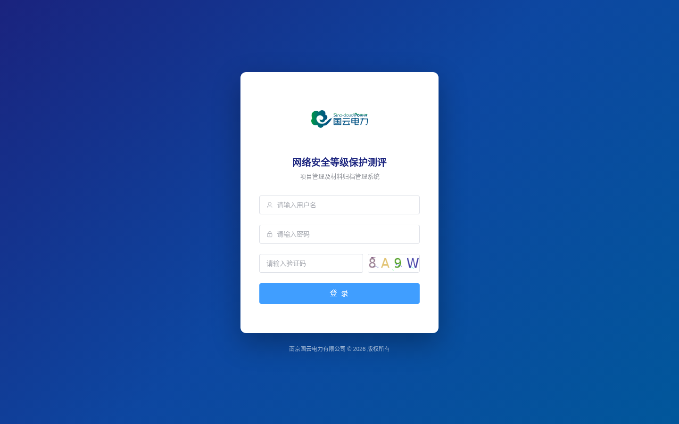
图3-1 用户登录界面

3.2 项目管理模块
项目管理模块是系统的核心功能，提供等保测评项目的全生命周期管理。

3.2.1 项目总览（列表）
以表格形式展示所有项目，支持快速搜索和高级搜索过滤，支持按多个维度进行筛选。
搜索类型 | 支持字段
普通搜索 | 项目编号、项目名称、合同日期范围
高级搜索 | 备案编号、委托单位、项目负责人、项目经理、登记测评师、项目类型、所属行业、年份
项目组成员 | 按登记测评师姓名模糊搜索，显示该人员参与的所有项目
排序 | 支持按创建时间正/倒序排列
分页 | 支持自定义每页显示条数（10/20/50/100）

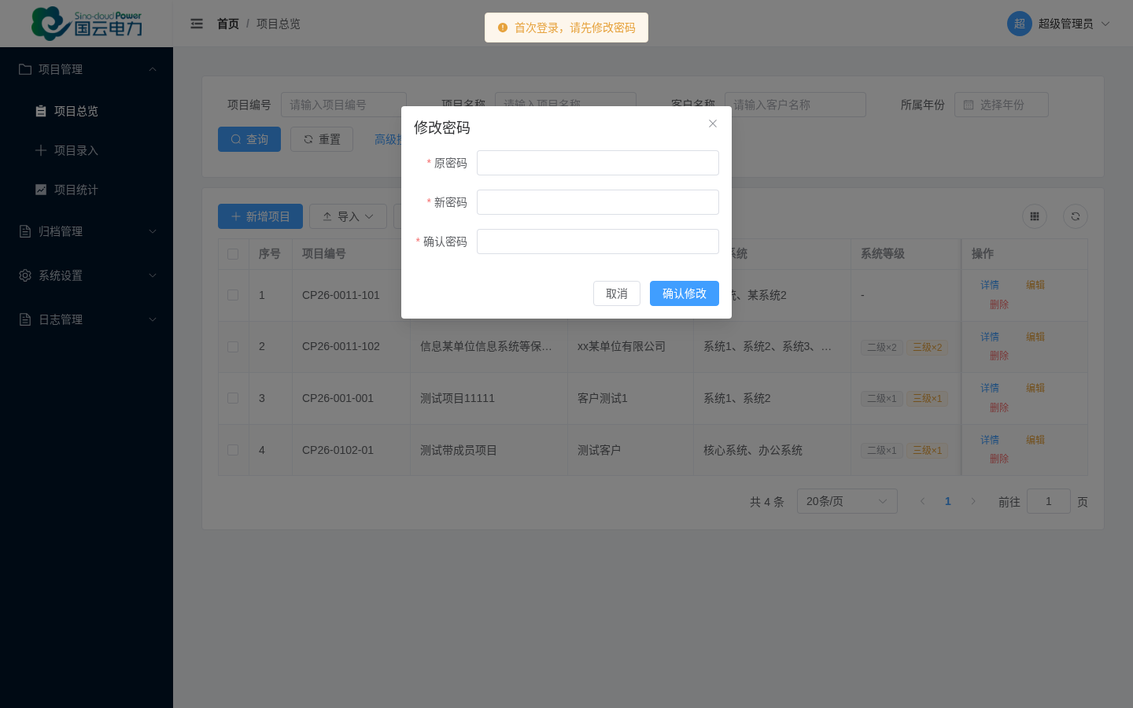
图3-2 项目总览列表
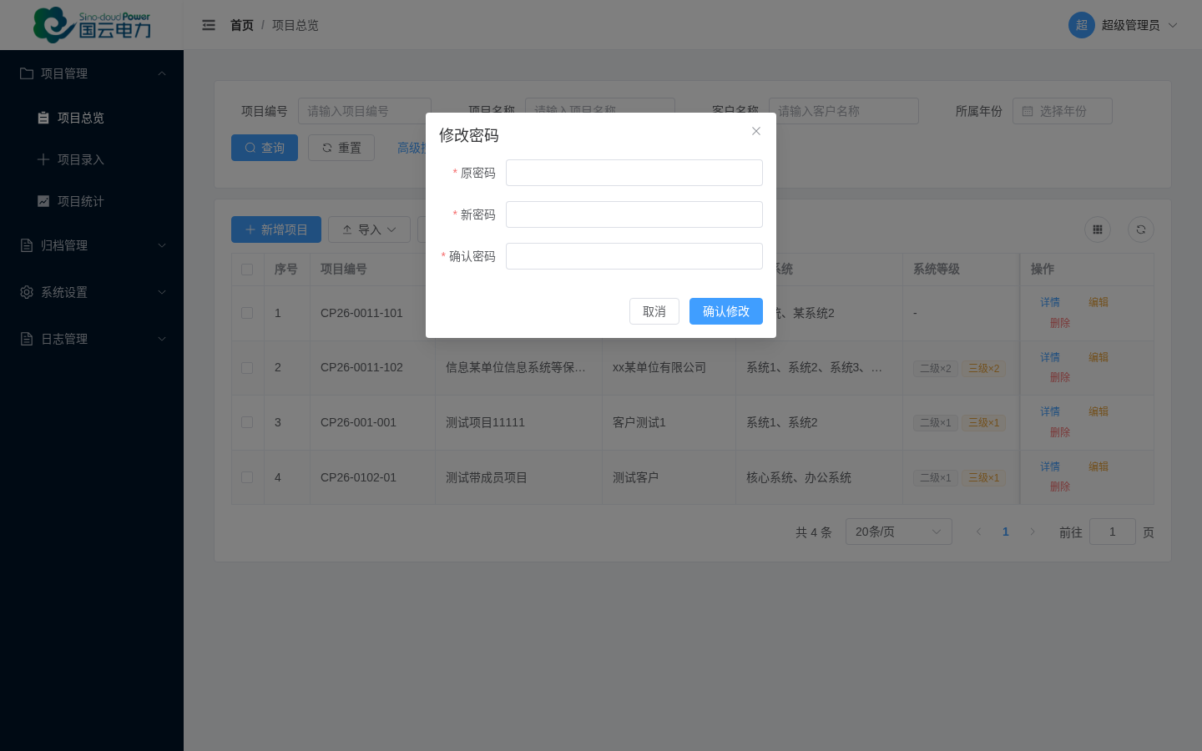
图3-3 高级搜索面板

3.2.2 项目详情
项目详情页面以分组形式展示项目的完整信息，分为以下信息区块：
- 基本信息：项目编号、项目名称、委托单位、客户地址、合同日期、合同金额、项目类型、所属行业；
- 被测系统列表：系统序号、系统名称、安全等级（二级/三级）、测评指标、备案编号；
- 项目人员：按角色分类展示（项目经理、项目负责人、登记测评师、实际参与成员等12种角色）；
- 归档状态：纸质归档状态、电子归档状态；
- 进度追踪：准备阶段、计划阶段、现场测评、报告阶段的完成日期；
- 其他信息：任务书签约时间、所属年份、业务人员、项目地区、报告邮寄日期、报告邮寄编号、备注。

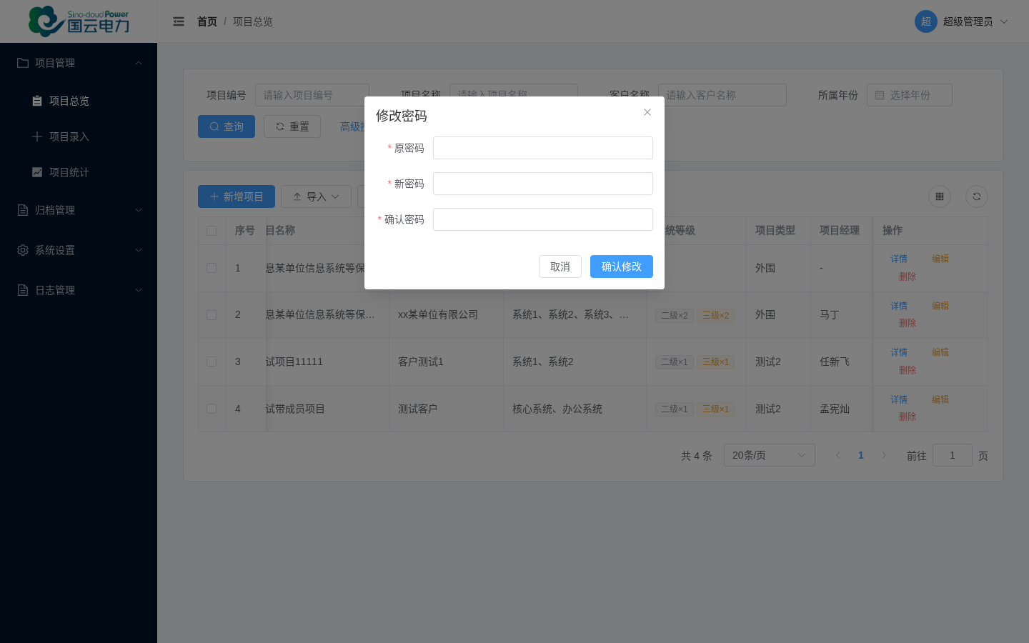
图3-4 项目详情页面

3.2.3 新建/编辑项目
提供完整的项目创建和编辑表单，支持动态添加被测系统（可添加多个），人员配置支持按角色进行多对多关联。

3.2.4 项目导入/导出
支持通过Excel模板批量导入项目数据，同时支持将查询结果导出为Excel格式。

3.2.5 项目统计
以图表形式展示项目统计数据，包括：
- 按项目经理统计：各项目经理名下的项目数量（柱状图）；
- 按项目类型统计：各类型项目的数量分布（饼图）；
- 按所属行业统计：各行业项目的数量分布（饼图）；
- 按等级统计：二级/三级系统数量统计；

图3-5 项目统计图表

3.3 归档材料制作模块
归档材料制作模块是系统的核心自动化功能，能够根据项目信息自动填充Word模板，批量生成标准化归档材料压缩包。

3.3.1 功能说明
功能点 | 说明
项目选择 | 通过关键词搜索（支持项目编号或名称模糊匹配）快速定位目标项目
模板选择 | 展示系统内所有可用归档模板，可勾选需要生成的材料
自动生成 | 系统根据项目信息自动替换Word模板中的占位符，生成对应文档
批量下载 | 将所有生成的文档打包为ZIP压缩包，以"项目编号-归档材料.zip"命名下载
保密协议特殊处理 | 5号文件（保密协议等）中含下划线格式的字段，系统特别处理以保留下划线格式

3.3.2 模板占位符规范
归档模板中使用 {{变量名}} 或 ${变量名} 格式的占位符，系统在生成时自动替换为实际数据。常用占位符说明：
占位符 | 对应字段
{{xmbh}} | 项目编号
{{xmmc}} | 项目名称
{{khmc}} | 委托单位名称
{{xtmc}} | 被测系统名称（多个系统用顿号分隔）
{{xmfzr}} | 项目负责人姓名
{{xmjl}} | 项目经理姓名
{{djcps}} | 登记测评师姓名
{{bah1}}, {{bah2}}... | 各被测系统备案编号（按序号索引）
{{sys1_name}}... | 各被测系统名称（按序号索引）
{{contractDate}} | 合同签署日期

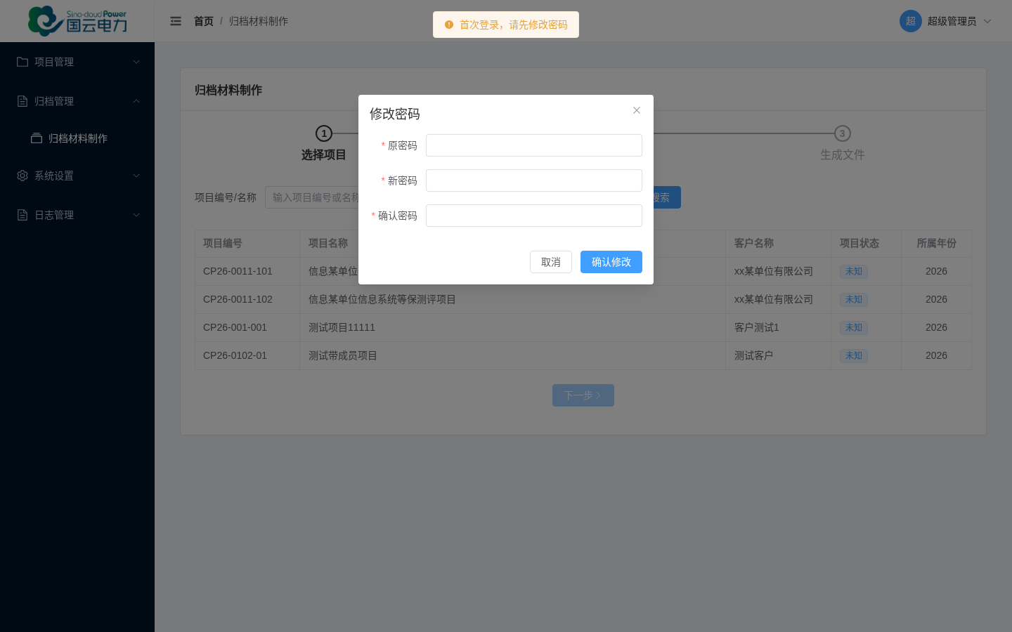
图3-6 归档材料制作界面

3.4 基础数据管理

3.4.1 人员管理
管理等保测评人员（t_staff）档案，包括：
- 人员编号（唯一标识）、姓名（SM4加密）；
- 部门、职位、资质等级（高级/中级/初级）；
- 证书编号（SM4加密）、证书有效期；
- 联系电话（SM4加密）、电子邮箱（SM4加密）；
- 人员状态（在职/离职）；
- 支持批量导入（Excel格式）和导出功能。
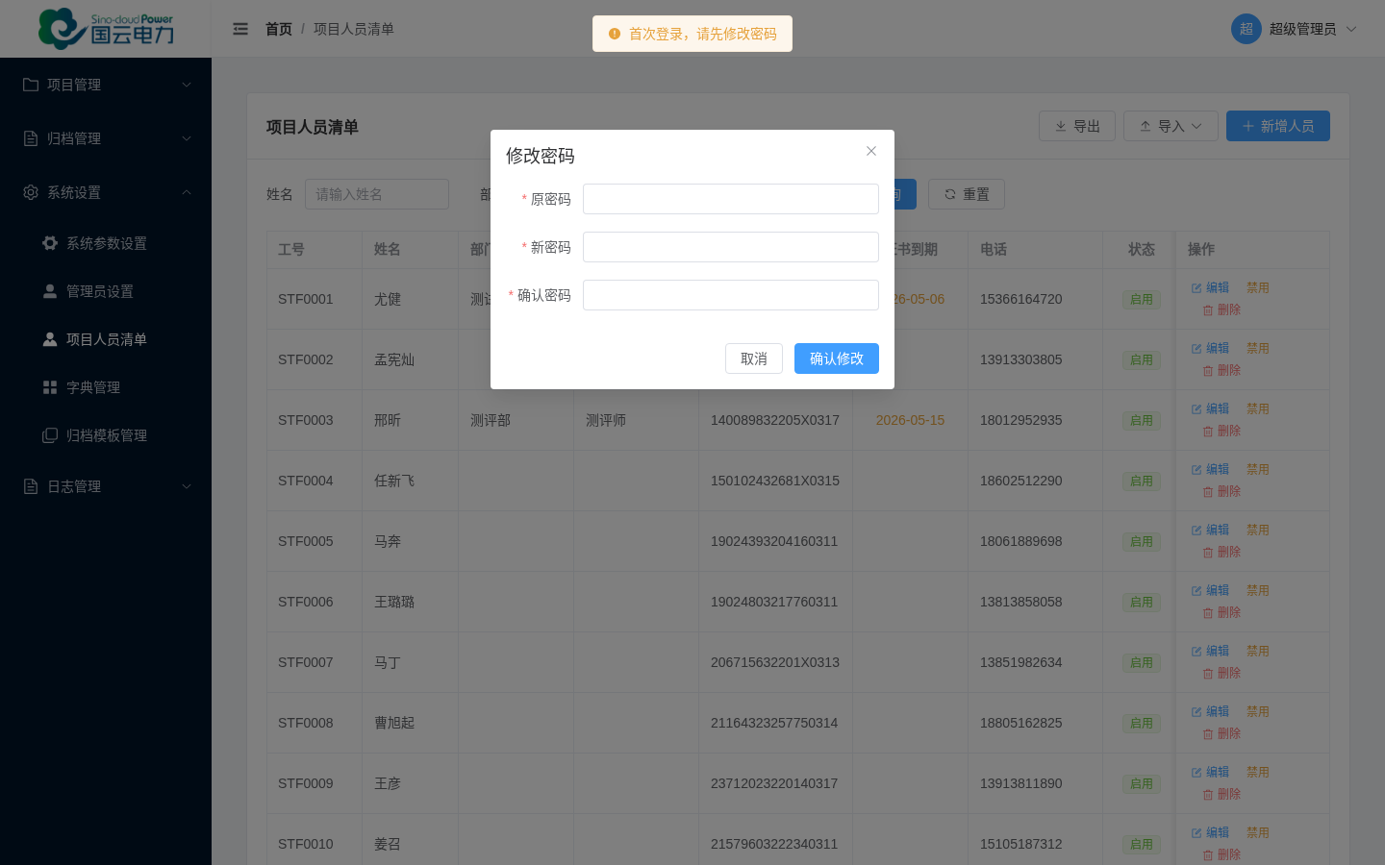
图3-7 人员管理界面

3.4.2 测评设备管理
管理硬件测评设备（t_eval_device）档案，包括：
- 设备编号、设备名称、设备型号；
- 设备类型（测评专用机/扫描设备）；
- 归属人员（关联t_staff人员）；
- 设备状态（正常/停用）；
- 归档材料生成时，工具清单中会自动显示项目对应的扫描设备信息。
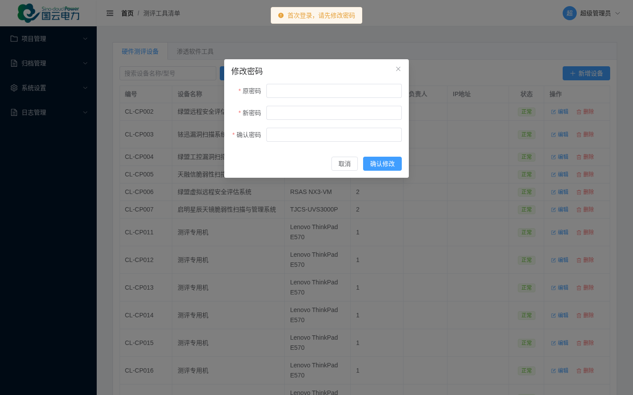
图3-8 测评设备管理界面

3.4.3 归档模板管理
管理归档材料Word模板（t_archive_template），支持：
- 上传自定义Word模板（.doc/.docx格式）；
- 模板分类管理（按项目类型和系统等级适用）；
- 模板版本控制；
- 模板启用/停用管理；
- 模板内容预览（通过下载查看）；
- 模板替换测试（上传文档并用指定项目数据测试替换效果）。
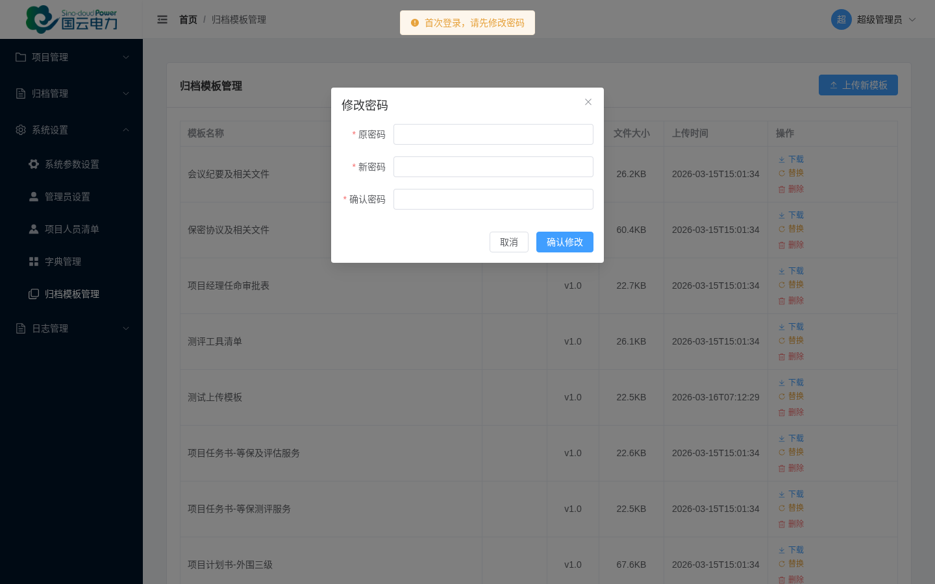
图3-9 归档模板管理界面

3.4.4 字典管理
系统通过字典（t_dict / t_dict_item）管理各类下拉选项，当前字典类型包括：
字典编码 | 说明
project_type | 项目类型（如：电力行业、金融行业等）
industry | 所属行业分类
project_region | 项目所属地区
role_level | 测评师资质等级
phase_status | 项目阶段状态
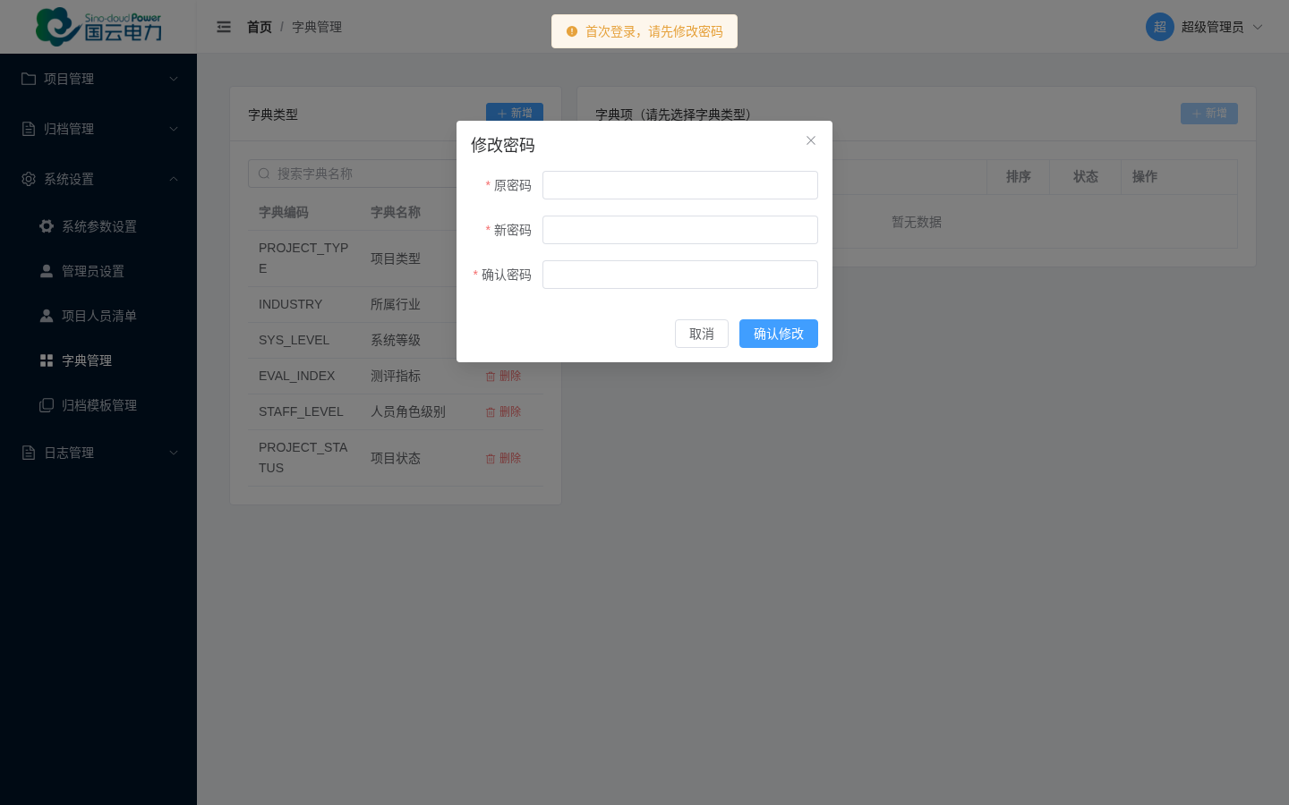
图3-10 字典管理界面

3.5 系统管理

3.5.1 用户管理
管理系统登录用户（t_user），包括：
- 创建/编辑/停用系统用户，关联角色；
- 用户真实姓名、联系方式均SM4加密存储；
- 支持重置用户密码；
- 支持启用/禁用TOTP双因素认证；
- 查看用户最近登录时间和登录IP。
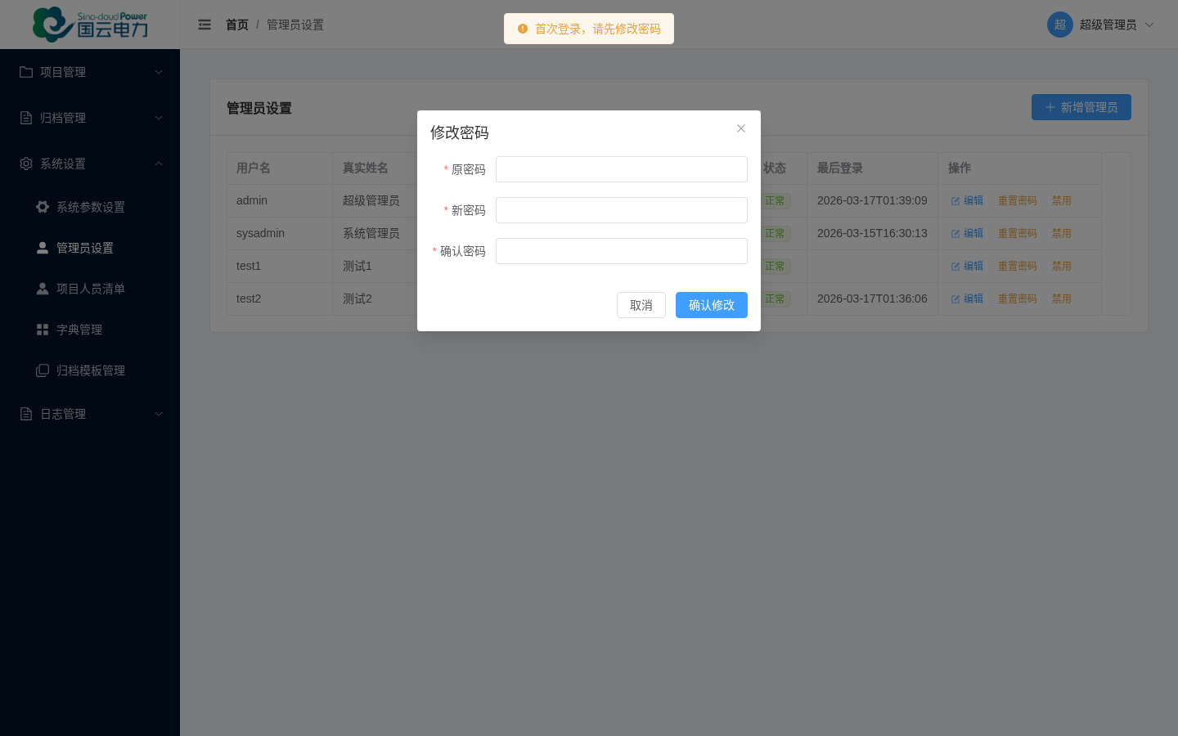
图3-11 用户管理界面

3.5.2 系统配置
系统配置（t_sys_config）提供可在界面上修改的系统参数，包括：
- 系统名称（SYS_NAME）：显示在系统标题栏的名称；
- 公司LOGO（SYS_LOGO）：上传自定义公司Logo图片；
- 其他业务参数可通过配置项扩展。
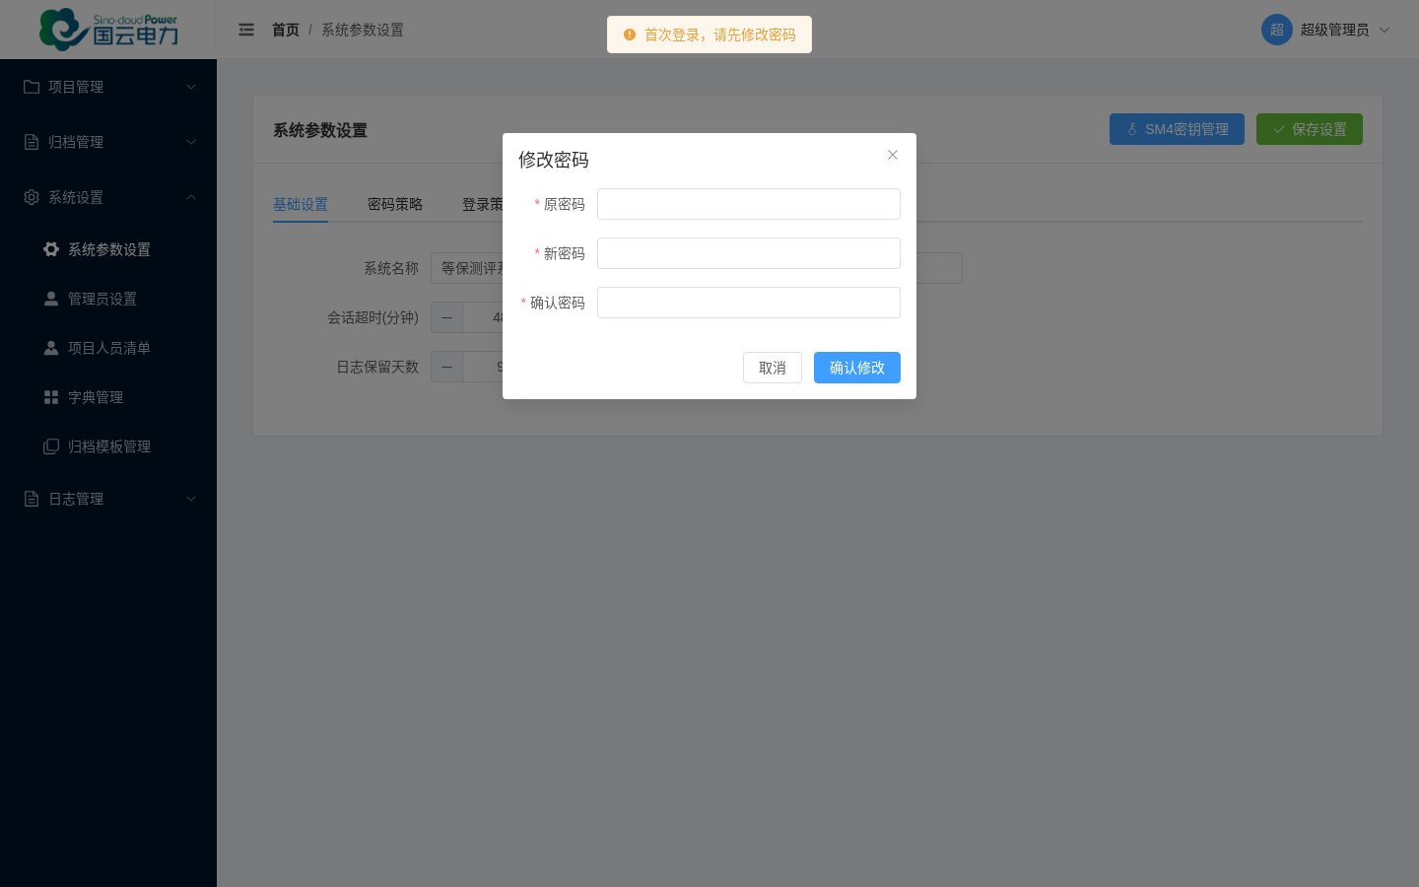
图3-12 系统配置界面

3.6 日志管理

3.6.1 登录日志
记录所有用户的登录行为（t_login_log），包括登录用户名、真实姓名、登录IP、登录时间、登录状态（成功/失败）及失败原因，支持按用户名、状态、时间范围查询。
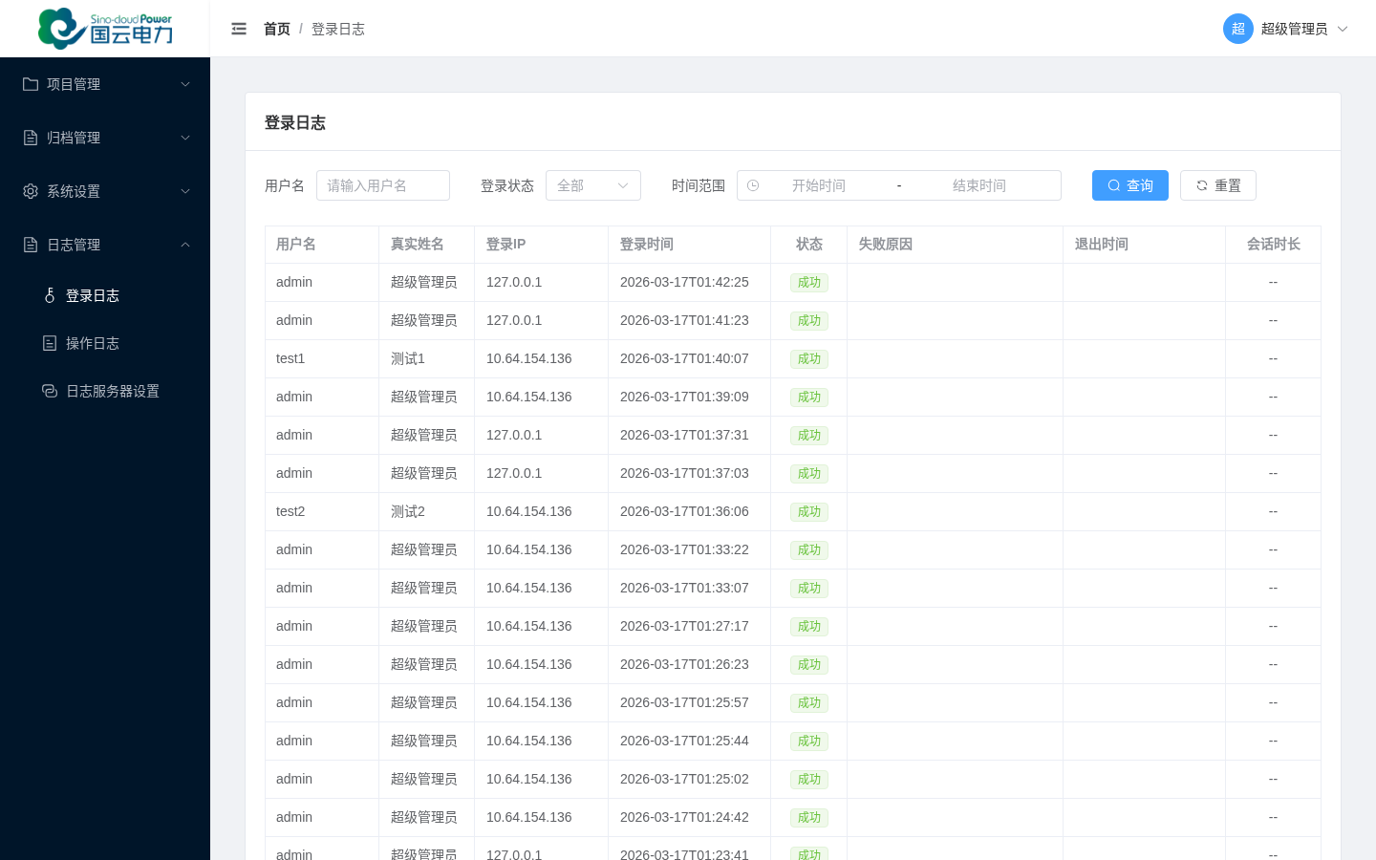
图3-13 登录日志界面

3.6.2 操作日志
记录所有用户的关键操作行为（t_operation_log），包括操作用户、操作类型（CREATE/UPDATE/DELETE/EXPORT等）、操作对象（项目/人员/设备等）、操作描述、操作IP和操作时间，支持按用户、操作类型、时间范围查询。
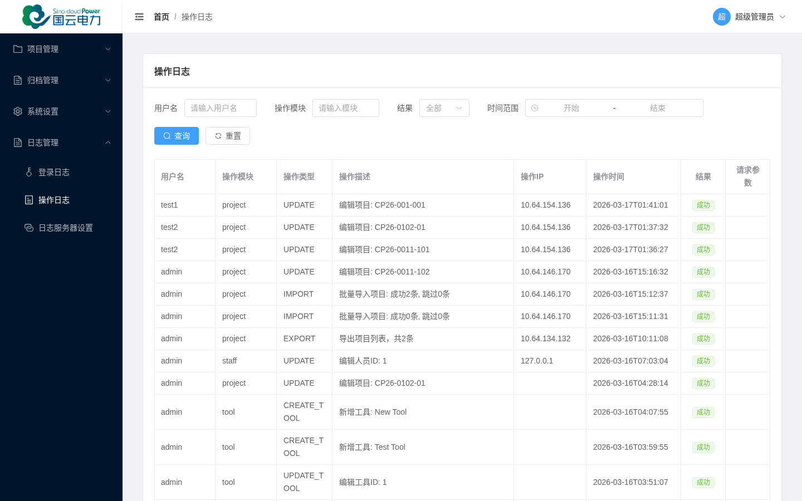
图3-14 操作日志界面

4 数据库设计说明

4.1 数据库概览
系统使用 MySQL 8.0 数据库，数据库名称为 djbh_system，共包含18张数据表：
表名 | 中文名称 | 说明
t_project | 项目主表 | 存储项目的核心信息
t_project_system | 被测系统表 | 每个项目可包含多个被测系统
t_project_member | 项目人员关联表 | 项目与人员的多对多关联，含角色类型
t_staff | 人员清单表 | 测评人员基础档案
t_user | 系统用户表 | 系统登录用户信息
t_role | 角色表 | 用户角色定义
t_permission | 权限表 | 系统权限清单
t_role_permission | 角色权限关联表 | 角色与权限的多对多关联
t_archive_template | 归档模板表 | Word归档模板文件管理
t_archive_record | 归档记录表 | 归档材料生成记录
t_eval_device | 测评设备表 | 硬件测评设备档案
t_pentest_tool | 渗透工具表 | 渗透测试软件工具信息
t_dict | 字典主表 | 数据字典分类
t_dict_item | 字典项表 | 数据字典具体项目
t_sys_config | 系统配置表 | 系统参数配置
t_login_log | 登录日志表 | 用户登录记录
t_operation_log | 操作日志表 | 系统操作记录
t_user_preference | 用户偏好表 | 用户个性化配置

4.2 核心数据表详细说明

t_project 项目主表
字段名 | 类型 | 是否加密 | 是否必填 | 说明
id | BIGINT | 否 | 是 | 主键，自增
project_no | VARCHAR(50) | 否 | 是 | 项目编号，唯一约束
project_name | VARCHAR(500) | 是(SM4) | 是 | 项目名称
customer_name | VARCHAR(500) | 是(SM4) | 是 | 委托单位名称
customer_address | VARCHAR(1000) | 是(SM4) | 否 | 委托单位地址
customer_contact | VARCHAR(500) | 是(SM4) | 否 | 联系人姓名
customer_phone | VARCHAR(500) | 是(SM4) | 否 | 联系人电话
system_name_merged | VARCHAR(1000) | 否 | 否 | 被测系统合并名称（缓存字段）
sys_count_l2 | INT | 否 | 否 | 二级系统数量
sys_count_l3 | INT | 否 | 否 | 三级系统数量
project_type_id | BIGINT | 否 | 否 | 项目类型ID（关联t_dict_item）
industry_id | BIGINT | 否 | 否 | 所属行业ID（关联t_dict_item）
project_manager_id | BIGINT | 否 | 否 | 项目经理ID（关联t_staff）
project_leader_id | BIGINT | 否 | 否 | 项目负责人ID（关联t_staff）
contract_date | DATE | 否 | 否 | 合同签署日期
contract_amount | VARCHAR(500) | 是(SM4) | 否 | 合同金额
paper_archived | TINYINT | 否 | 否 | 纸质归档状态：0否/1是
electronic_archived | TINYINT | 否 | 否 | 电子归档状态：0否/1是
phase_prepare | VARCHAR(100) | 否 | 否 | 准备阶段完成时间
phase_plan | VARCHAR(100) | 否 | 否 | 计划阶段完成时间
phase_onsite | VARCHAR(100) | 否 | 否 | 现场测评完成时间
phase_report | VARCHAR(100) | 否 | 否 | 报告阶段完成时间
task_appoint_date | DATE | 否 | 否 | 任务书签约时间
year_belong | VARCHAR(10) | 否 | 否 | 所属年份
business_person | VARCHAR(500) | 是(SM4) | 否 | 业务人员
project_region | VARCHAR(100) | 否 | 否 | 项目地区
remark | TEXT | 是(SM4) | 否 | 备注
report_mail_date | DATE | 否 | 否 | 报告邮寄日期
report_mail_no | VARCHAR(100) | 否 | 否 | 报告邮寄编号
data_hmac | VARCHAR(200) | 否 | 否 | 数据完整性HMAC摘要
created_at | DATETIME | 否 | 是 | 创建时间（自动填充）
updated_at | DATETIME | 否 | 是 | 更新时间（自动填充）

t_project_system 被测系统表
字段名 | 类型 | 是否加密 | 是否必填 | 说明
id | BIGINT | 否 | 是 | 主键，自增
project_id | BIGINT | 否 | 是 | 所属项目ID（关联t_project）
sys_seq | INT | 否 | 是 | 系统序号（1,2,3...）
sys_name | VARCHAR(500) | 是(SM4) | 是 | 被测系统名称
sys_level | INT | 否 | 是 | 系统等级：2=二级，3=三级
eval_index | VARCHAR(100) | 否 | 否 | 测评指标（如：MLPS-3）
record_no | VARCHAR(100) | 否 | 否 | 备案编号
data_hmac | VARCHAR(200) | 否 | 否 | 数据完整性HMAC摘要
created_at | DATETIME | 否 | 是 | 创建时间
updated_at | DATETIME | 否 | 是 | 更新时间

t_project_member 项目人员关联表
字段名 | 类型 | 是否加密 | 是否必填 | 说明
id | BIGINT | 否 | 是 | 主键，自增
project_id | BIGINT | 否 | 是 | 项目ID（关联t_project）
member_id | BIGINT | 否 | 是 | 人员ID（关联t_staff）
role_type | VARCHAR(50) | 否 | 是 | 角色类型，见下方角色列表
data_hmac | VARCHAR(200) | 否 | 否 | 数据完整性HMAC摘要
created_at | DATETIME | 否 | 是 | 创建时间

role_type 取值说明：
role_type值 | 说明
project_manager | 项目经理
project_leader | 项目负责人（自动同步自主表project_leader_id）
registered_evaluator | 登记测评师（显示为项目组成员）
actual_member | 实际参与人员
survey_editor | 调研访谈编制人
plan_editor | 测评方案编制人
report_editor | 测评报告编制人
network_evaluator | 网络测评人
host_evaluator | 主机测评人
physical_evaluator | 物理测评人
tool_scanner | 工具扫描人
pentest_member | 渗透测试人

t_staff 人员清单表
字段名 | 类型 | 是否加密 | 是否必填 | 说明
id | BIGINT | 否 | 是 | 主键，自增
staff_no | VARCHAR(50) | 否 | 否 | 人员编号
real_name | VARCHAR(500) | 是(SM4) | 是 | 真实姓名
department | VARCHAR(100) | 否 | 否 | 所属部门
position | VARCHAR(100) | 否 | 否 | 职位
role_level | VARCHAR(20) | 否 | 否 | 资质等级（高级/中级/初级）
cert_no | VARCHAR(500) | 是(SM4) | 否 | 证书编号
cert_expire | DATE | 否 | 否 | 证书有效期
phone | VARCHAR(500) | 是(SM4) | 否 | 联系电话
email | VARCHAR(500) | 是(SM4) | 否 | 电子邮箱
status | TINYINT | 否 | 是 | 状态：1=在职，0=离职
data_hmac | VARCHAR(200) | 否 | 否 | 数据完整性HMAC摘要
created_at | DATETIME | 否 | 是 | 创建时间
updated_at | DATETIME | 否 | 是 | 更新时间

t_user 系统用户表
字段名 | 类型 | 是否加密 | 是否必填 | 说明
id | BIGINT | 否 | 是 | 主键，自增
username | VARCHAR(50) | 否 | 是 | 登录用户名，唯一
real_name | VARCHAR(500) | 是(SM4) | 是 | 真实姓名
password_hash | VARCHAR(200) | 否 | 是 | BCrypt哈希密码（查询时不返回）
role_id | BIGINT | 否 | 是 | 角色ID（关联t_role）
phone | VARCHAR(500) | 是(SM4) | 否 | 手机号
email | VARCHAR(500) | 是(SM4) | 否 | 邮箱
totp_secret | VARCHAR(500) | 是(SM4) | 否 | TOTP密钥
totp_enabled | TINYINT | 否 | 是 | TOTP开关：0=关，1=开
status | TINYINT | 否 | 是 | 状态：1=正常，0=停用
login_fail_count | INT | 否 | 否 | 连续登录失败次数
locked_until | DATETIME | 否 | 否 | 锁定至时间
last_login_at | DATETIME | 否 | 否 | 最近登录时间
last_login_ip | VARCHAR(50) | 否 | 否 | 最近登录IP
password_changed_at | DATETIME | 否 | 否 | 密码修改时间
first_login | TINYINT | 否 | 否 | 首次登录标志：1=是
data_hmac | VARCHAR(200) | 否 | 否 | 数据完整性HMAC摘要
created_at | DATETIME | 否 | 是 | 创建时间
updated_at | DATETIME | 否 | 是 | 更新时间

t_archive_template 归档模板表
字段名 | 类型 | 是否加密 | 是否必填 | 说明
id | BIGINT | 否 | 是 | 主键，自增
template_code | VARCHAR(100) | 否 | 是 | 模板编码（唯一）
template_name | VARCHAR(200) | 否 | 是 | 模板名称
template_category | VARCHAR(100) | 否 | 否 | 模板分类
applicable_type | VARCHAR(100) | 否 | 否 | 适用项目类型
applicable_level | INT | 否 | 否 | 适用系统等级（2/3）
file_path | VARCHAR(500) | 否 | 是 | 文件存储相对路径
file_original_name | VARCHAR(200) | 否 | 是 | 原始文件名
file_size | BIGINT | 否 | 否 | 文件大小（字节）
version | VARCHAR(20) | 否 | 否 | 模板版本号
is_default | TINYINT | 否 | 否 | 是否默认模板：1=是
status | TINYINT | 否 | 是 | 状态：1=启用，0=停用
upload_by | BIGINT | 否 | 否 | 上传人用户ID
upload_at | DATETIME | 否 | 是 | 上传时间
data_hmac | VARCHAR(200) | 否 | 否 | 数据完整性HMAC摘要

t_eval_device 测评设备表
字段名 | 类型 | 是否加密 | 是否必填 | 说明
id | BIGINT | 否 | 是 | 主键，自增
device_no | VARCHAR(50) | 否 | 否 | 设备编号
device_name | VARCHAR(200) | 否 | 是 | 设备名称
device_model | VARCHAR(200) | 否 | 否 | 设备型号
device_type | INT | 否 | 是 | 设备类型：1=测评专用机，2=扫描设备
owner_staff_id | BIGINT | 否 | 否 | 归属人员ID（关联t_staff）
status | TINYINT | 否 | 是 | 状态：1=正常，0=停用
remark | VARCHAR(500) | 否 | 否 | 备注
data_hmac | VARCHAR(200) | 否 | 否 | 数据完整性HMAC摘要

5 数据加密字段说明
系统采用SM4（国密对称加密算法）对以下字段进行加密存储，加密密钥通过环境变量 APP_ROOT_KEY 配置，切勿泄露。
数据表 | 字段名 | 说明
t_project | project_name | 项目名称
t_project | customer_name | 委托单位名称
t_project | customer_address | 委托单位地址
t_project | customer_contact | 联系人姓名
t_project | customer_phone | 联系人电话
t_project | contract_amount | 合同金额
t_project | business_person | 业务人员
t_project | remark | 备注
t_project_system | sys_name | 被测系统名称
t_staff | real_name | 人员真实姓名
t_staff | cert_no | 证书编号
t_staff | phone | 联系电话
t_staff | email | 电子邮箱
t_user | real_name | 用户真实姓名
t_user | phone | 用户手机号
t_user | email | 用户邮箱
t_user | totp_secret | TOTP密钥
注意事项：
1. 在进行数据库迁移、备份恢复时，请确保加密密钥（APP_ROOT_KEY）保持一致，否则已加密数据将无法正确解密；
2. 修改 APP_ROOT_KEY 后，所有已加密数据都需要重新加密，操作前请做好完整备份；
3. HMAC摘要字段（data_hmac）用于数据完整性校验，不可手动修改数据库中的被保护字段，否则会导致HMAC校验失败。

6 系统部署结构
系统采用前后端分离部署方式，推荐的生产环境部署结构如下：
服务器角色 | IP地址 | 操作系统 | 主要软件 | 职责
数据库服务器 | 172.16.30.9 | CentOS 8 | MySQL 8.0 | 数据库存储服务
应用服务器 | 172.16.40.8 | CentOS 8 | Nginx + Java 17 + Spring Boot | 后端API服务 + 前端静态文件服务

网络访问流程：
用户浏览器 → HTTPS(443) → Nginx(172.16.40.8) → [静态文件 or 反向代理] → Spring Boot API(8080) → MySQL(172.16.30.9:3306)

部署路径规划（推荐）：
路径 | 说明
/opt/djbh/ | 应用根目录
/opt/djbh/backend/ | 后端JAR包目录
/opt/djbh/frontend/ | 前端静态文件目录
/opt/djbh/data/templates/ | Word模板存储目录
/opt/djbh/data/archives/ | 生成的归档材料目录
/opt/djbh/logs/ | 应用日志目录
/opt/djbh/ssl/ | SSL证书目录

